商场不同区域的LED照明需求及设计要点分析
如今，商场照明被认为是 LED 应用最为成熟、迅速的领域之一。商场不仅是购买物品的地方，更要营造一种适宜于休闲的环境，灯光效果确实功不可没，LED 灯光在表现力上具有很强的优势。但 LED 能否在商场照明市场有更大的作为需要立足具体的照明环境和消费者的人性化需求，细化到每一产品的各种性能参数及其灯光效果。
商场照明设计是顾客选购商品的行为、在浏览、选择过程中，根据顾客的视觉要求以及各种不同商品的特性、每种商品所处的空间，进行科学的设计，以达到让顾客感到舒适的视觉功效。
同时，合理的照度（俗称亮度），良好的色彩还原度，适宜的亮度分布，以及舒适的视觉环境；通过合理的照明设计，可以把顾客的注意力吸引到商品上，在创造舒适的购物环境中，刺激顾客购买欲望。本文将主要围绕商场不同区域的照明需求以及设计要点进行分析。
一、照度、色温影响人的心理感受
照明不仅具有照亮的功能，同时也对人的心理产生影响：色温越高给人的感觉就会越清爽，反之越低就越温暖。心理学家发现，红色环境中，人的脉搏会加快，血 压有所升高，情绪容易兴奋冲动；蓝色环境中，脉搏会减缓，情绪也较沉静。不同的颜色对味觉的反映也不同，这也与人看到物品的本能反应有关，比如看到红色、 黄色就会想到苹果、橙子等。红色、黄色有甜蜜、酸甜感，能刺激胃口增强食欲；而黑绿色、蓝绿色感觉苦涩，会影响胃口。
不同照度与色温对人的心理反应影响差别很大，空间印象是根据色温与照度的环境印象决定的。日本对照度与人的心理感受做了很多研究工作，高色温就需要高色度，低色温需要低照度。
卖场照明的目的主要是通过为不同的商品和区域提供合适的灯光和照度、色温、显色性及亮度变化，通过“商品视觉化”吸引消费者产生兴趣，借助无声的语言实现与客户的沟通，向客户传达产品信息、服务理念和品牌文化，以达到 促进商品销售、降低库存、树立品牌形象的目的。
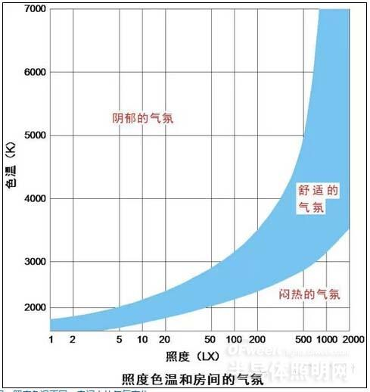
图：照度色温不同，房间内的气氛变化。
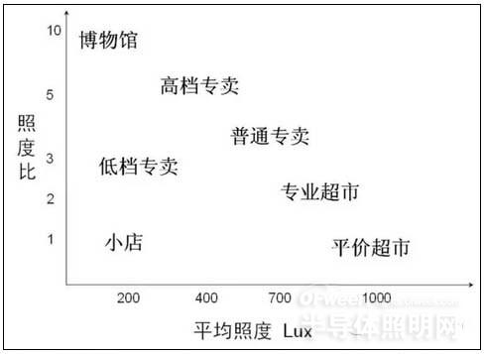
图：不同档次的店铺，平均照度需求不同。重点照明和环境照明的比值（照度比）也是有区别的。
为了将商品适合地展示在顾客面前，恰当地使用相应的光，以吸引顾客目光，引发顾客购买欲望的活动是非常重要的。店铺空间的光可以从演绎空间整体印象的 “空间的光”与有效显示商品效果的“商品的光”这两个方向来考虑。在店铺照明中，将环境照明、重点照明和装饰照明三个照明要素相互配合，采用符合此店铺理 念的相应的照明计划。
二、商场不同区域照明
不同类型的商场和商场不同的细分区域，对照明效果的具体要求不同，因此其照明设计的侧重点也有所不同。
目前商场环境照明使用的主要灯具和光源包括紧凑型节能灯的筒灯和T5/T8的日光灯支架、格栅灯以及金卤灯等。LED 作为新一代光源进入商场基础照明的机会是否合适？专家们普遍认为商业照明是 LED 最先进入的通用照明应用领域，提高光通量、可靠性和性价比是其快速介入的关键。商场照明根据不同的场合又可以进一步细化，不同商品对照明的要求也是不同 的。
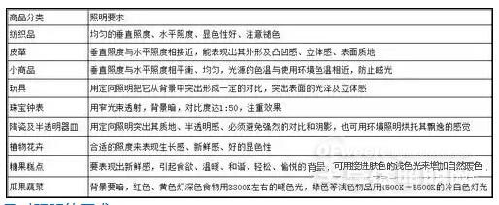
图：不同商品对照明的要求。
（1）水果、生疏和鲜花
新鲜的农产品和鲜花拥有最明快的色彩，纯白色的照明效果能最直接的反映出青翠欲滴的绿色和芬芳甘甜的红色。红色黄色等深色果蔬用3300K左右暖光，绿 色等浅色蔬菜一般用4500K-5500K冷白光，显色性应该在80以上。LED 拥有很宽的色温范围，可以还原出物品最绚丽逼真的色彩，增加顾客购买欲望，加强商品的流通和保鲜。
（2）肉类和禽类
新鲜优质的肉类和禽类产品必须看上去干净卫生，淡淡的粉色让牛羊肉看上去更加新鲜。色调更加温暖的均衡照明可以让肉类和禽类食品看上去更加新鲜诱人。用低 色温合红色光谱成分更多的 LED 光源，不但可以增加肉类显色效果，而且红外热量辐射少，有利于实现更长久的储存和防腐。
（3）海洋类食品
新鲜优质的鱼类和海洋类商品区宜采用不同于其他商品区的冷色调照明。冷白色的照明效果容易让消费者联想起清澈的海水，并能够让海鲜看上去有一种刚从海中 打捞起的新鲜感。用高色温合蓝色光谱成分更多的 LED 光源，不但可以增加显色效果，而且红外热量辐射少，有利于实现更长久的存储和防腐。
（4）烘烤炸制类食品
暖色调的灯光让黄色的烘烤食品显得更加美味诱人，给人一种新鲜出炉的感觉。走进烘烤食品区，消费者们会发现这里的光线变成了浅黄色的琥珀色。柔和的淡黄 色照明效果让人感觉到烹制糕点所特有的温暖感觉和诱人香味。货架上使用同样柔和、温暖的照明设备后，可以进一步提高整体的视觉效果。
（5）珠宝首饰类
珠宝首饰属于奢侈品，价格一般都比较昂贵，所以保证柜台的亮丽抢眼，和谐的室内光线，清晰地呈现珠 宝正确的颜色，展现出珠宝的细致工艺与真实色彩，吸引顾客的目光，发出最诱人的光芒，吸引顾客购买欲。
在为珠宝店选择灯光时，重点考虑的因素包括色温、照明程度、闪烁度、红外紫外线等。据有关数据显示，珠宝在3300K-7000K色温的灯光照射下能够 显示出最佳的外观效果。不同首饰要求不同，例如黄金饰品、翡 翠与钻石的灯光要求就是很不一样的。目前 LED因为色温范围宽，发热小，几乎不合紫外和红外线，成为珠宝照明的新宠。
（6）服饰类商品
服饰类品种多，展示方式也很多，自然和暖色的光线效果最佳。一般用筒灯、各种可调角度射灯来做重点照明。光源多为卤钨灯和金卤灯，显色性要求高。但是卤钨灯和金卤灯都具有发热量大的特点，采用高显色性的 LED 射灯、LED 筒灯，可以有效解决这些问题。
如果将色温调节的技术应用到服装显示照明上，可以营造出夏日清凉、冬日温暖的购物氛围，对服饰类的商品促销有极大的帮助。相对卤钨灯、金卤灯和荧光灯 管，LED 光源具有一些突出优势，如光效高、节能；寿命长、维护量小；色温范围宽、控制简单灵活，可调光调色；LED 不合汞，几乎无红外紫外线，绿色环保等。

